Bepaling van het absolute nulpunt
- demo
- 20 min

Inleiding
De temperatuur kan niet lager worden dan het absolute nulpunt. Op basis van volumeverandering (gassen zetten uit als ze warmer worden) kun je het absolute nulpunt bepalen.

Oriëntatie

Onderzoeksvraag
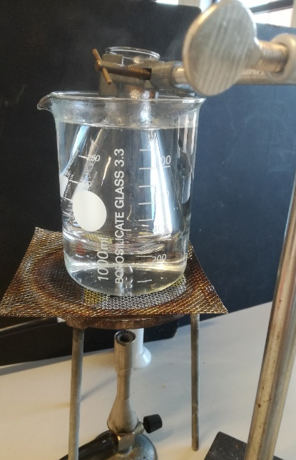
Welke temperatuur heeft het absolute nulpunt?

Theorie
Gassen zetten uit als je ze verwarmt en krimpen als je ze afkoelt. Aanname is dat bij het absolute nulpunt gas geen volume meer heeft. Door de volume verandering per graden Celsius te bepalen, kun je extrapoleren naar een volume van 0 en zo het absolute nulpunt bepalen.

Benodigdheden
- kolf
- maatbeker/verwarmbak met warm water
- brander, driepoot, gaasje
- klem
- maatbeker met koud water (~5°C)
- thermometer

Aanpak
- Weeg de lege, droge kolf.
- Maak de klem vast om de kolf en zet deze in de waterbak die boven een brander staat. Zorg dat het water een temperatuur van 80°C heeft. Verwarm de kolf langere tijd in de bak met water zodat ook de lucht in de kolf een temperatuur heeft van 80°C.
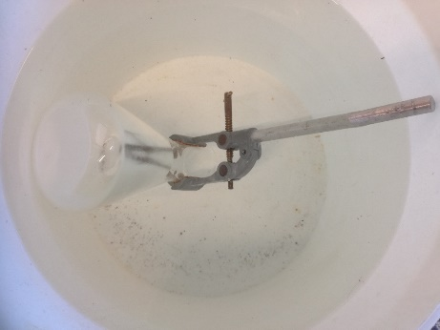
- Pak de klem vast en dompel de kolf op de kop onder in de bak met koud water (de kolf loopt nu vol met water). Wacht nu tot de lucht in de kolf gelijk is aan de temperatuur van het koude water.
- Zet je hand op de opening van de kolf en haal de kolf uit het water zonder water er water uit te laten lopen. Droog de buitenkant van de kolf af en bepaal de massa. Vul de kolf nu geheel met water en bepaal de massa.

Uitwerking
De leerlingen voeren de volgende opdrachten uit:
- Bepaal het volume van de lucht in kolf bij 80°C.
- Bepaal het volume van de lucht in de kolf bij ongeveer 5°C.
- Zet nu de gegevens in Excel en bepaal met behulp van een lineair fit het snijpunt met de x-as (trendlijn/voorspelling achteruit: 300 punten).

Conclusie
Geef antwoord op de onderzoeksvraag.
Wat is volgens deze demo het absolute nulpunt in Kelvin en in graden Celsius?

Evaluatie
Geef aan welke problemen je tegenkwam en hoe je die hebt opgelost.
Welke verbeteringen zijn er mogelijk in de uitvoering?

